МО МВД РОССИИ БАЙКАЛОВСКИЙ
МЕЖМУНИЦИПАЛЬНЫЙ РАЙОН
МИНИСТЕРСТВА ВНУТРЕННИХ ДЕЛ
РОССИЙСКОЙ ФЕДЕРАЦИИ
«БАЙКАЛОВСКИЙ»
(с.Байкалово, ул. Мальгина д.92а)
Начальник: Комин Сергей Витальевич
Тел.: 8 (34362) 2-02-44, 2-05-54, 02

Территориальная комиссия
Байкаловского района
по делам несовершеннолетних
и защите их прав
Председатель: Шушарина И.В.
(с.Байкалово, ул. Революции 25 к.106)

ГБУЗ СО «БАЙКАЛОВСКАЯ РАЙОННАЯ БОЛЬНИЦА»
(с. Байкалово, ул. Клубная 39)
Главный врач: Дорожкин Геннадий Владимирович
Тел. :8 (34362) 2-04-03, 03

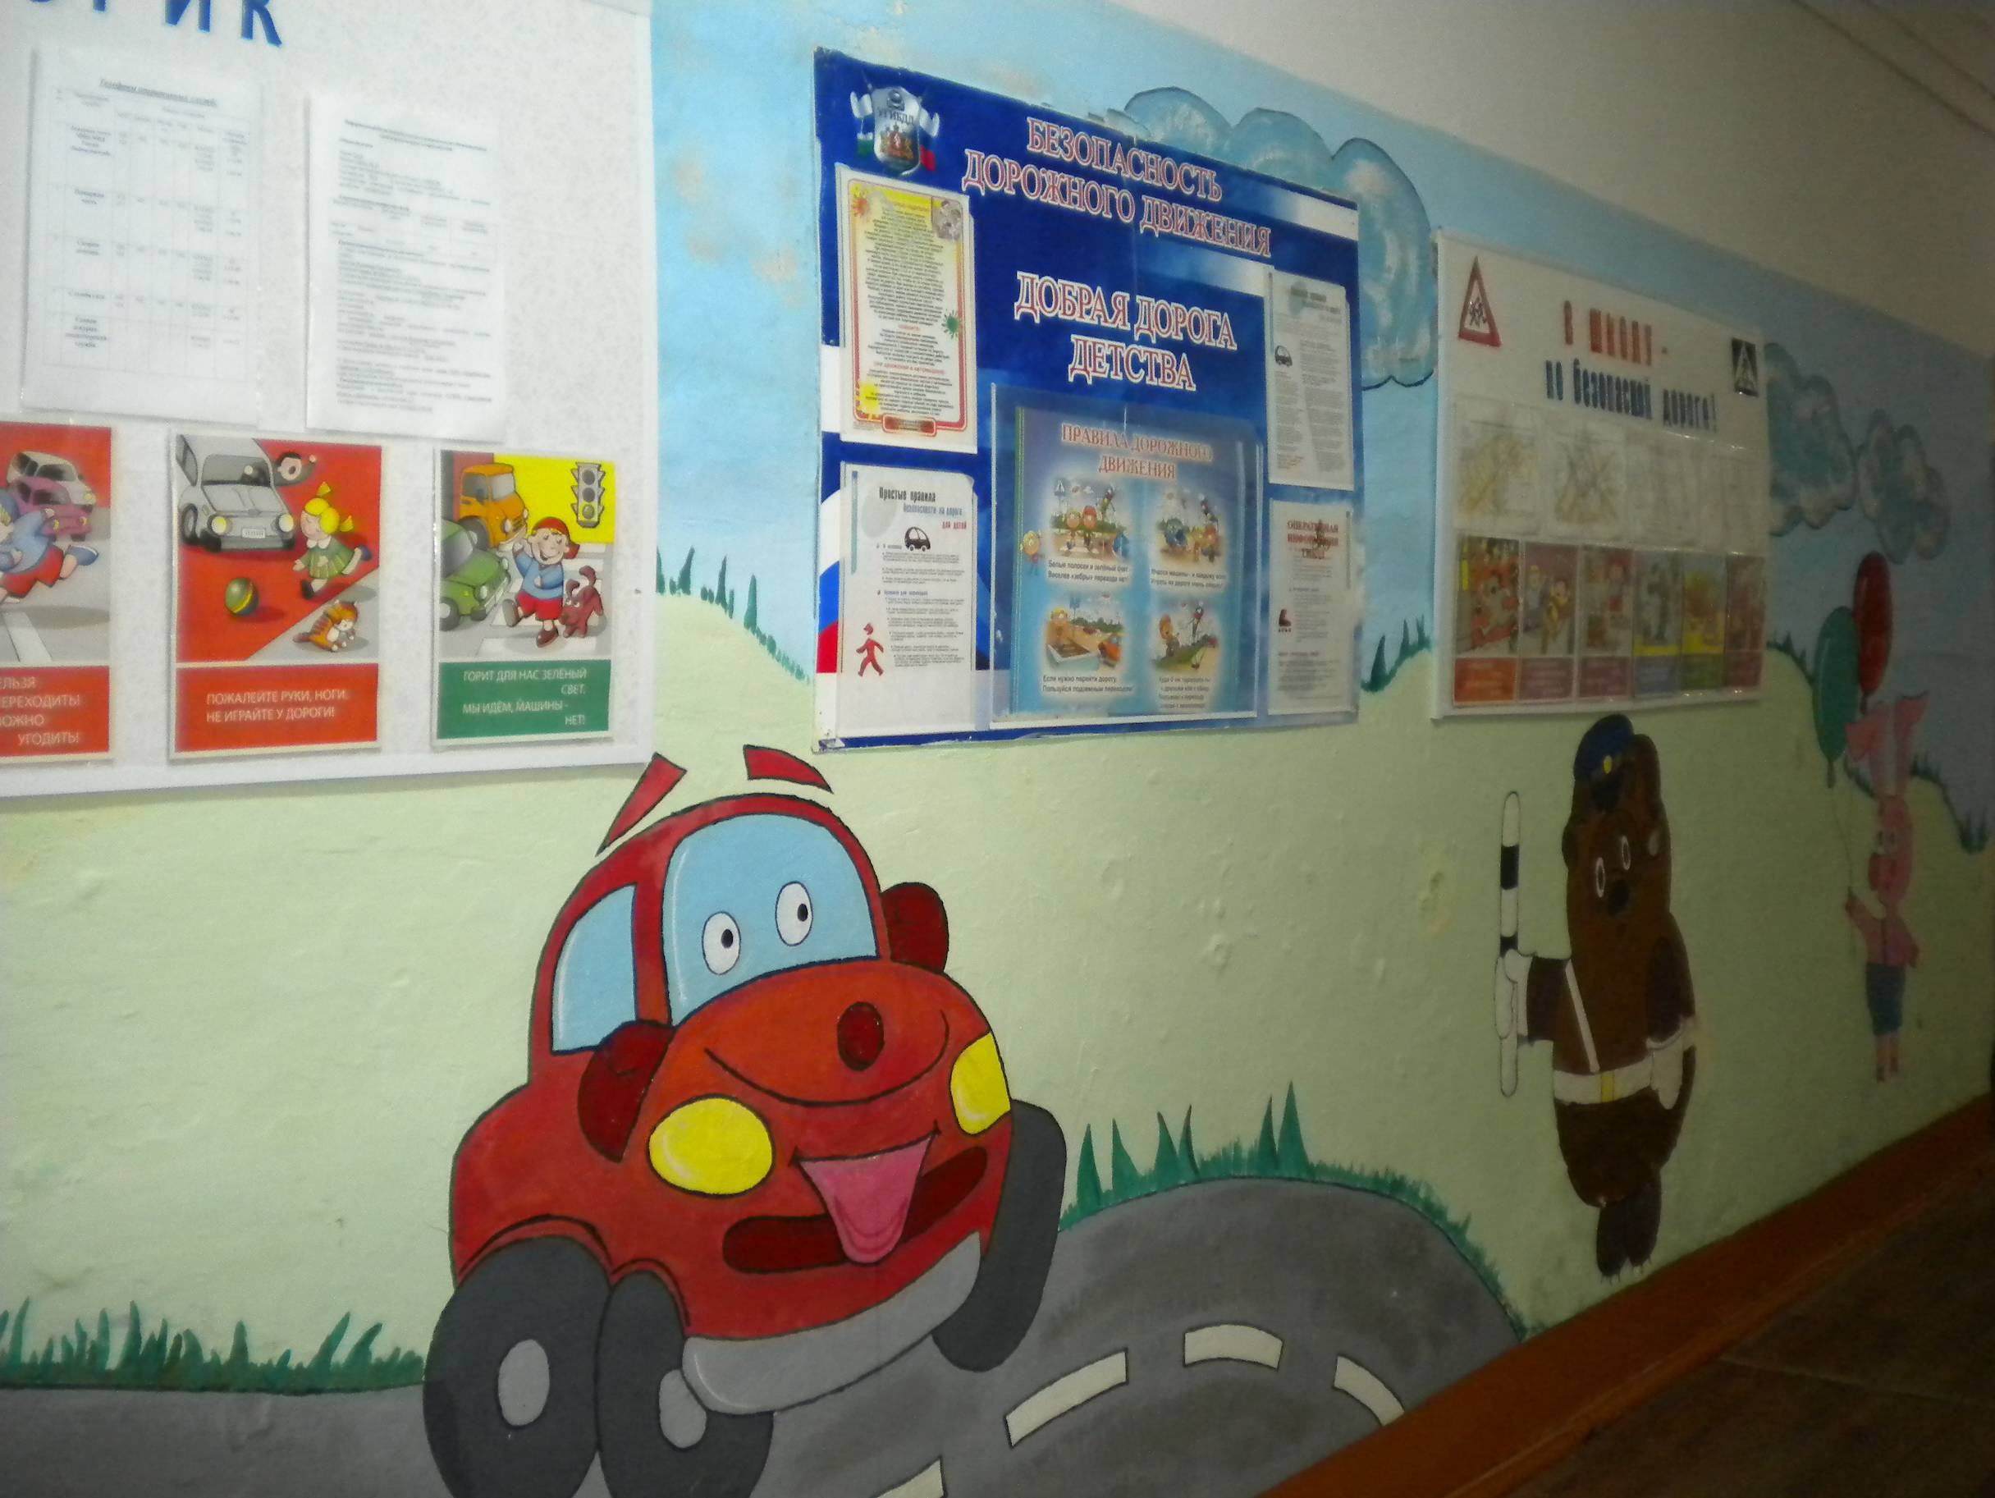

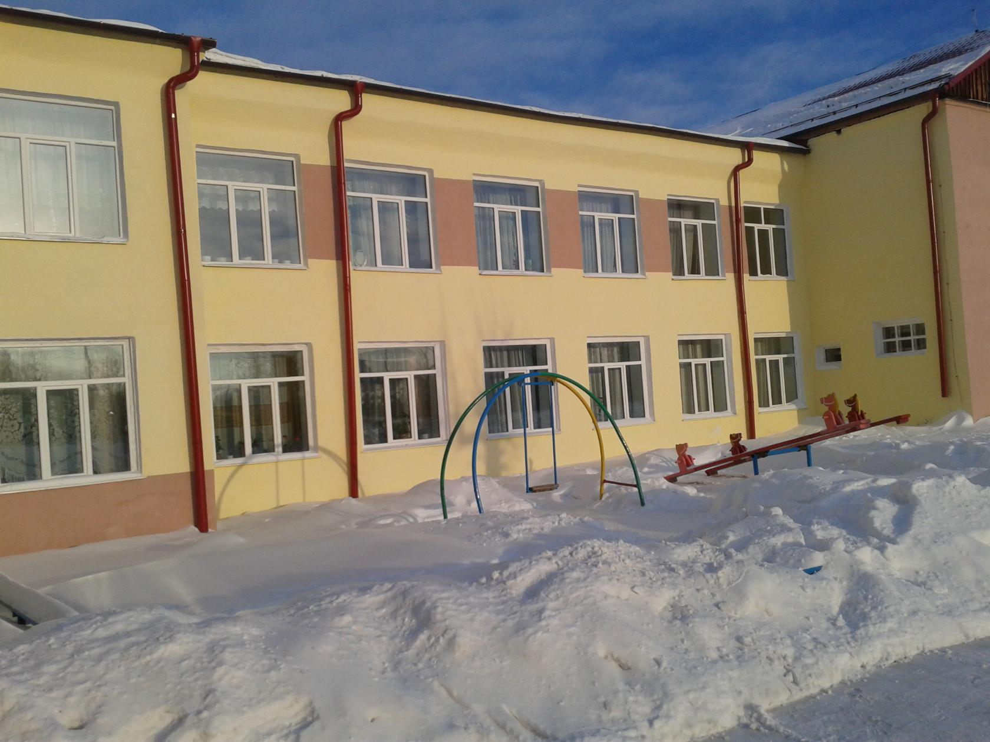

ГКОУ СО «БАЙКАЛОВСКАЯ

ШКОЛА-ИНТЕРНАТ»
623870, Свердловская область,,
Байкаловский район,
с. Байкалово,
ул. Советская д.7
Тел..: 8 (34362) 2-02-74
8 (34362) 2-02-63
E-mail: bsi.06@inbox.ru
ПАМЯТКА ДЛЯ
РОДИТЕЛЕЙ




Выбирая маршрут в школу, старайтесь, чтобы он был не обязательно самым коротким, но обязательно - самым безопасным для вашего ребенка.
При выходе из дома:
- Если у подъезда или ворот дома стоят транспортные средства или растут деревья и кусты остановитесь и научите ребенка определять: нет ли опасности приближающегося транспорта.
- Объясните ребенку, что даже на дороге, где мало машин и движение неинтенсивное, нужно быть внимательным.
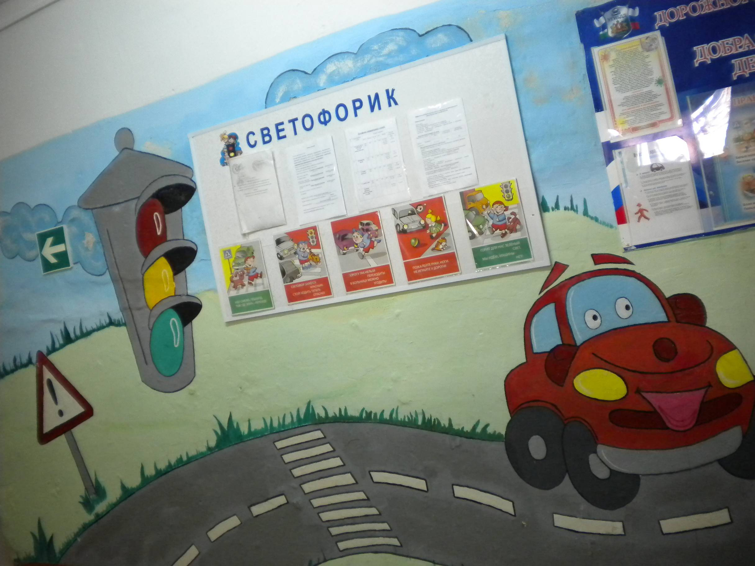
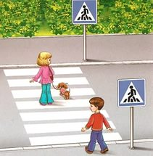
При переходе проезжей части:
- Объясните ребенку, что переходить дорогу можно только по пешеходному переходу или на перекрестке.
- Идти можно только на зеленый сигнал светофора, даже если нет машин.
- Не допускайте отвлечения ребенка от дороги. Объясните, что нельзя пользоваться наушниками и разговаривать по телефону при переходе проезжей части.
- Научите ребенка не спешить, не бегать при переходе улицы.
- Проверьте наличие световозвращающих элементов на верхней одежде, рюкзаке
При перевозке детей:
- При посадке и высадке из транспорта выходите первыми, впереди ребенка, иначе ребенок может упасть или выбежать на проезжую часть.
-Посадку и высадку ребенка осуществляйте только после полной остановки транспорта.
-Перевозка детей должна осуществляться только с использованием детских удерживающих устройств, соответствующих весу и росту ребенка.
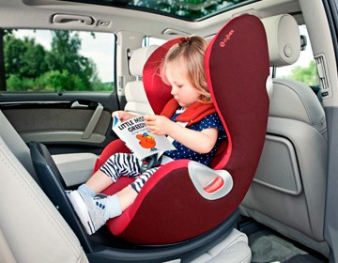
РОДИТЕЛИ, ПОМНИТЕ, ВЫ ЯВЛЯЕТЕСЬ ПРИМЕРОМ ДЛЯ СВОИХ ДЕТЕЙ В СОБЛЮДЕНИИ ПРАВИЛ ДОРОЖНОГО ДВИЖЕНИЯ!

